2011年10月高等教育自学考试福建省统一命题考试
有机化学（五） 试卷
(课程代码05522)
一、单项选择题(本大题共20小题，每小题1分。共20分)
在每小题列出的四个备选项中只有一个是符合题目要求的。请将其代码填写在题后的括号内。错选、多选或未选均不得分。
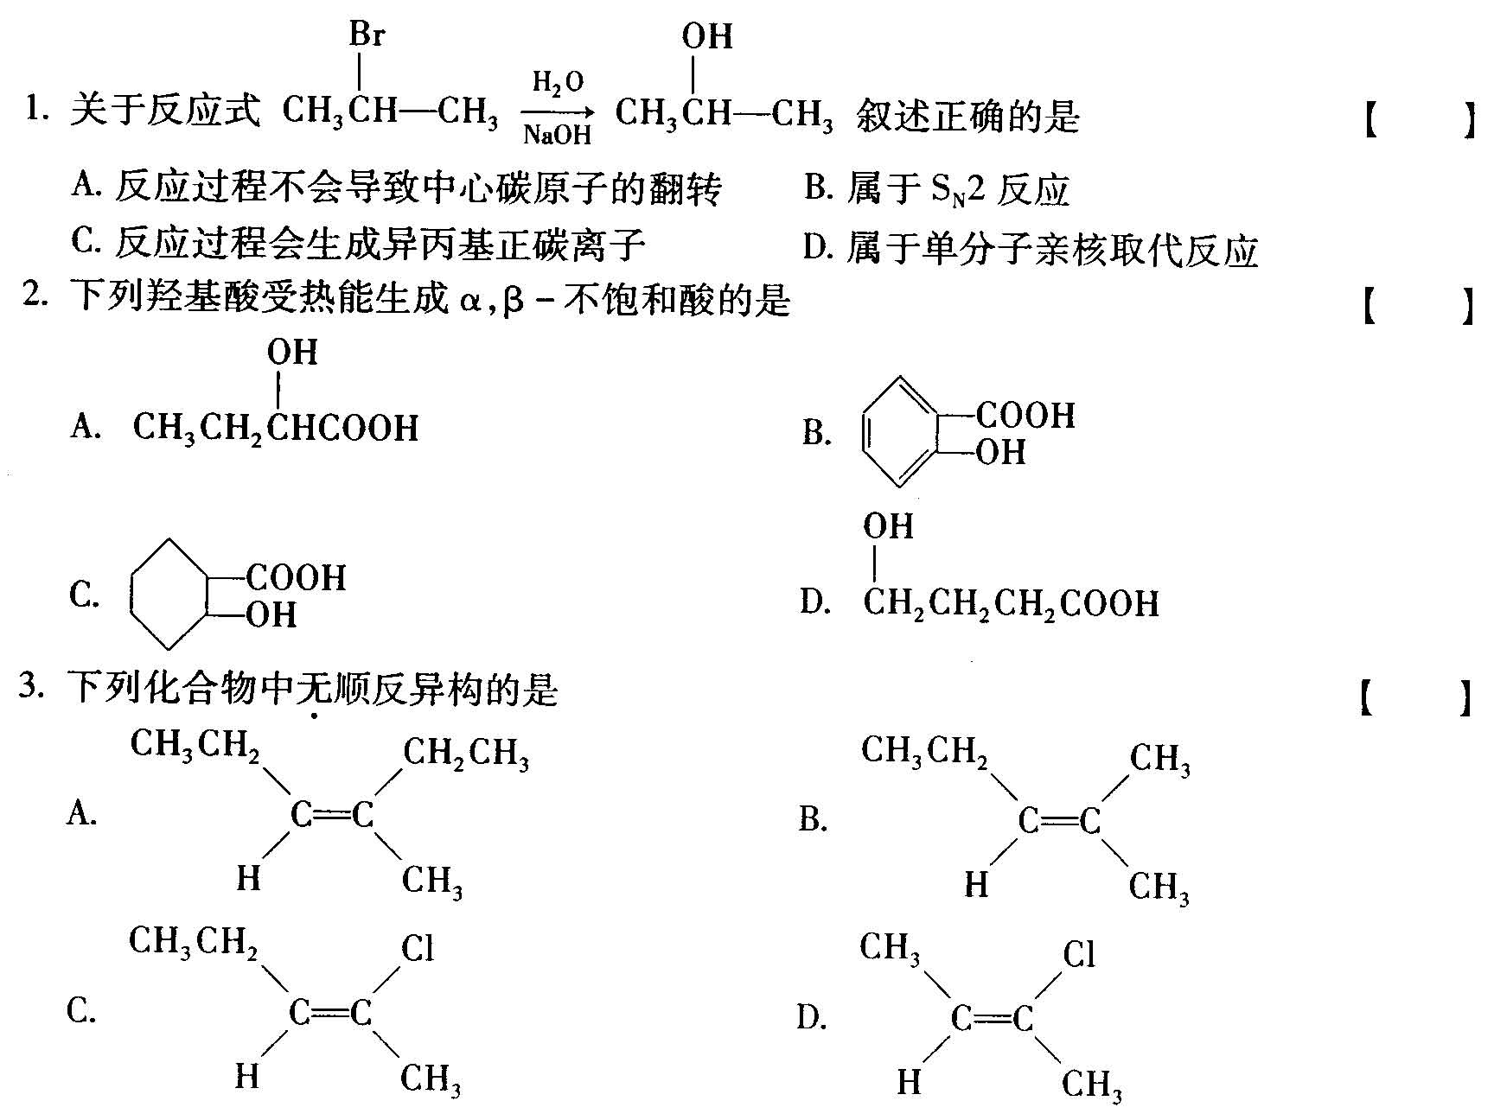
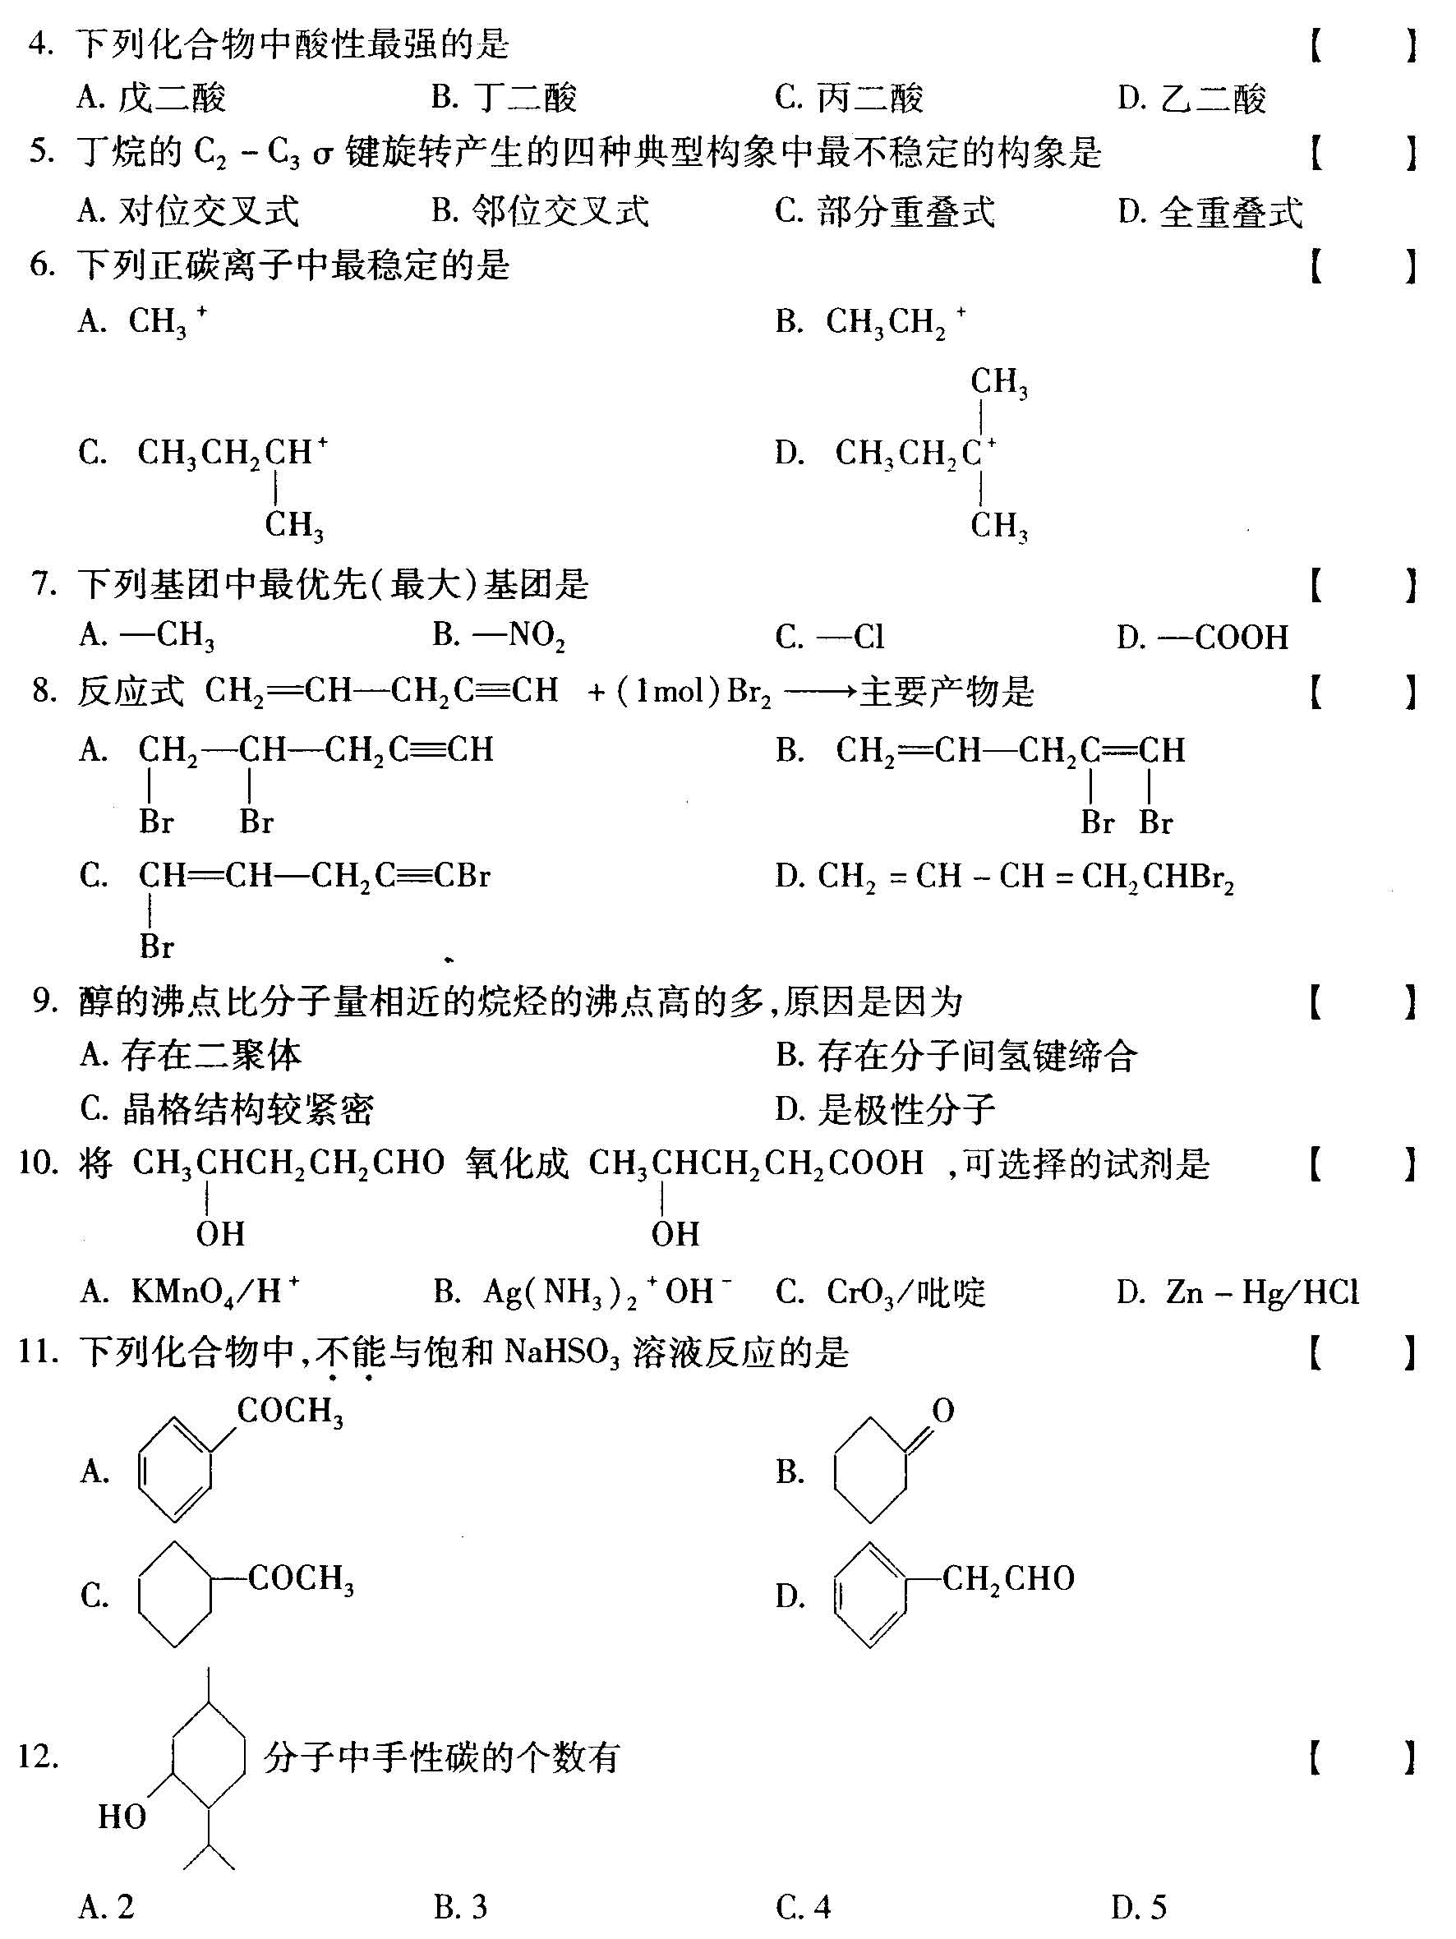
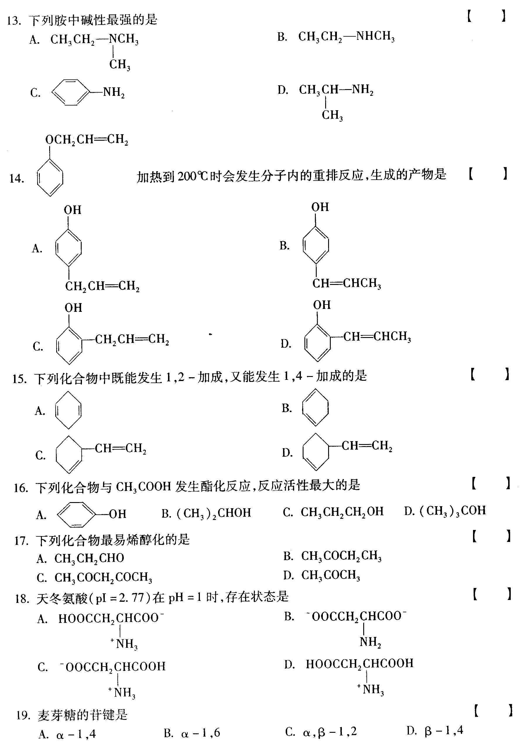
20．丙醛与HCN反应，其反应过程是
A.亲电加成
B.亲电取代
C.亲核加成
D.亲核取代
- 命名或写结构式(本大题共10小题，每小题2分，共20分)
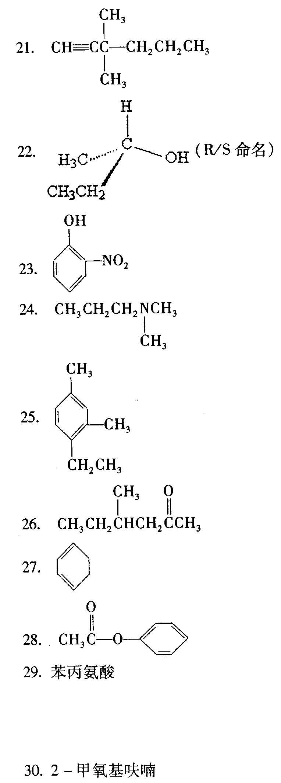
三、完成反应式(本大题共8小题，每个问号2分，共20分)
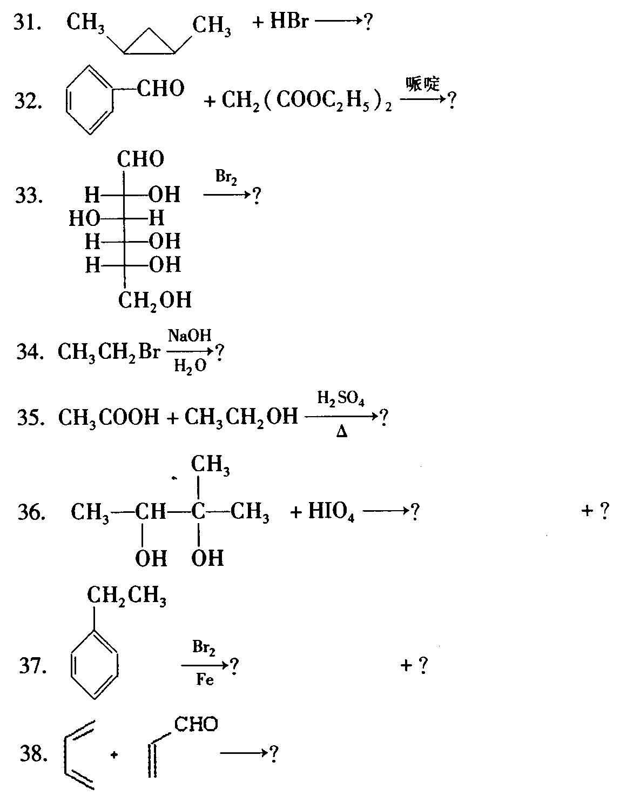
- 通过化学方法鉴别下列各组化合物(本大题共3小题，每小题4分。共12分)
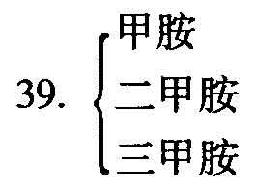
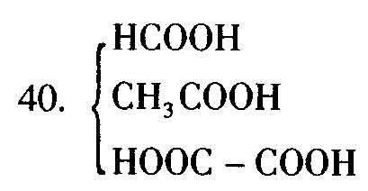
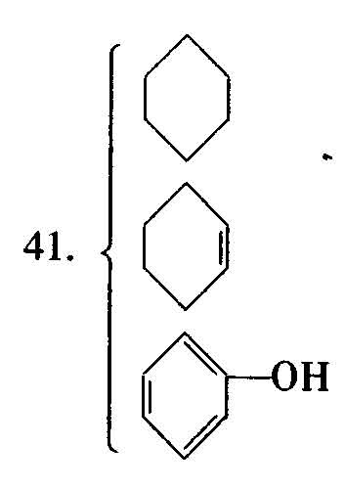
五、机理题(本题6分)[[微信公众号：ikaoti]
42．写出下列反应式的反应机理：
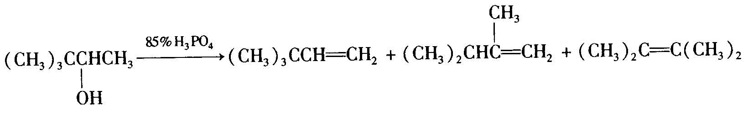
- 合成题(本大题共2小题，每小题5分，共10分)
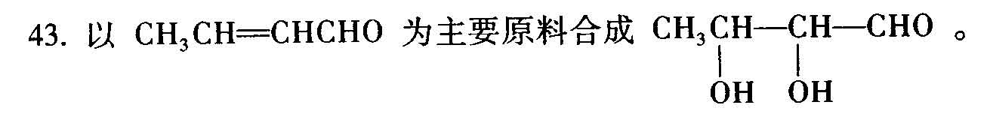
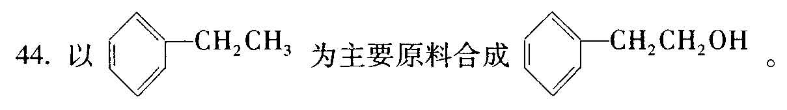
七、推断题(本大题共2小题，每小题6分，共12分)
45．化合物A分子式为C₈H₁₄O，可以使溴水褪色，也可与苯肼作用。A经酸性KMnO₄氧化
得到一分子丙酮和另一化合物B，B具有酸性且能与碘的碱溶液作用生成碘仿及丁二
酸，推测化合物A、B的结构。
46．某烃A分子式为C₈H₁₀，氧化可得B(C₈H₆O₄)，B受热脱水可得酸酐C(C₈H₄O₃)，推测
化合物A、[本科目答案页面导航：http://zk.ikaoti.cn/zikao.htm]
B.C的结构。

